|  |  |  |  |
| --- | --- | --- | --- |
| **Suivi des non conformités de l'audit précédent** | | | |
| Applicable ☐ | Non applicable X | | |
| Si applicable : | | | |
| **Exigence** | **Satisfaisant** | | **Commentaires** |
| Oui | Non |  |
|  |  |  |  |
|  |  |  |  |

|  |  |  |  |  |  |  |
| --- | --- | --- | --- | --- | --- | --- |
| **COMMENTAIRES / CONCLUSIONS DU RESPONSABLE D'AUDIT** | | | | | | |
|  | | | | | | |
| **Sites audités (à remplir dans le cas des organisations multisites**) | | | | | | |
|  | | | | | | |
| **Nombre d’écarts**  **Ø** | **NC Critique**  **Ø** |  | **NC Majeure**  **Ø** |  | **NC mineure**  **Ø** |  |

|  |  |  |
| --- | --- | --- |
| **Proposition de l’auditeur** | | |
| ☐ | Certification de l’entreprise | |
| ☐ | Maintien | |
| ☐ | Renouvellement de l’entreprise | |
| ☐ | Avis non favorable | |
| Le cas échant justification | |  |

|  |  |
| --- | --- |
| **Nom et Visa du représentant de l'entreprise:** | **Nom et Visa de l'auditeur: Daniel LAMBERT** |

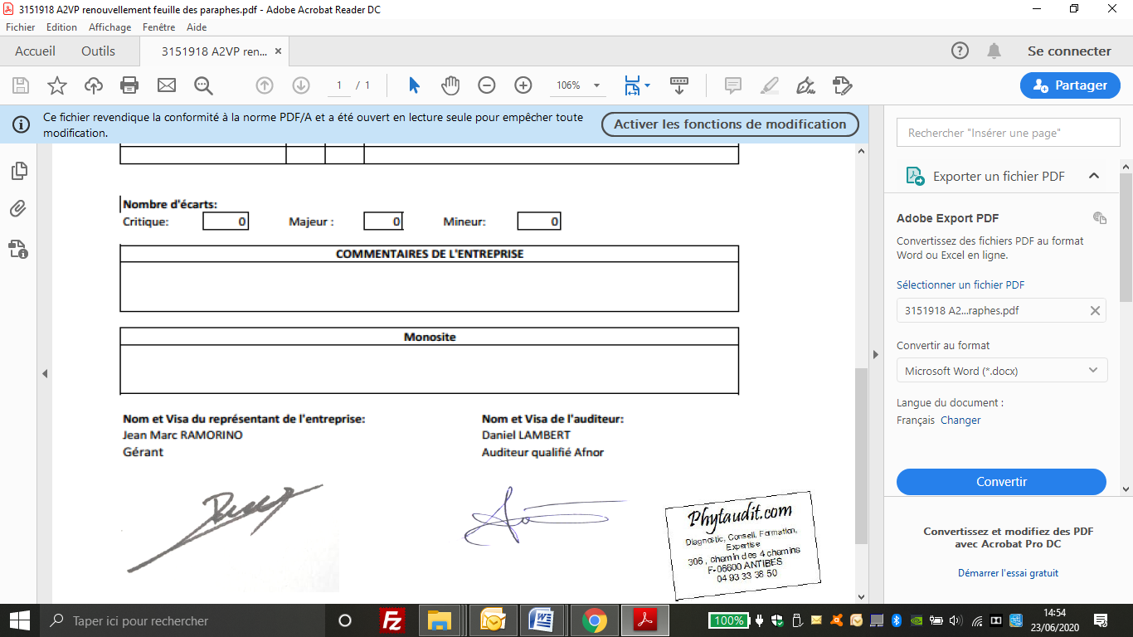

|  |
| --- |
| **Commentaires de l’entreprise** |
|  |